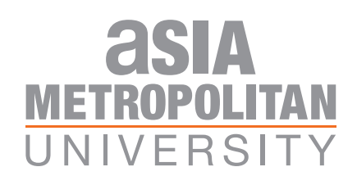
护照大小
照片

亚洲城市大学学生申请表
计划入学时间： 一月 四月 六月/七月 九月 20_ _
项目级别： 硕士
申请专业： Master in Business Administration
个人信息
学生信息 *婚姻状况
护照姓名：____________ 单身 离异 已婚 丧偶
国籍：________________ *性别 男女
出生年月： 年 月 日 出生地：________________________
护照号：_______________________ 护照到期日： 年 月 日
通信地址：

固定电话号码： 宗教穆斯林基督教印度教佛教其他：
手机电话号码： 电子邮箱：
学生家长/监护人信息
护照姓名：________________ *性别 男女 固定电话号码：
与学生关系：_______ 手机电话号码： 电子邮箱：
通信地址：

教育背景
院校名称：_______________________________________________ 专科 本科
省份和国家：_______________________________________________________________
英语能力
托福成绩：____雅思成绩：_____ PTE成绩：________ 其他：（请说明）_______________
签证信息
- 是否持有马来西亚签证？ 是 否
- 是，持有何种签证：学生签证 家属签证 旅游签证 外交签证 马来西亚第二家园签证
签证到期时间： 年 月 日
宿舍要求
需要 不需要
特殊情况
你是否存在以下可能影响你学习生活的情况；伤残、功能障碍及长期医疗症状？
不，我不存在任何伤残与重症。
是的，请说明：____________________________________________________________
申请声明
- 我在此声明所有我提供的信息都是完整、真实、准确的。
- 我同意所有的支付费用都是不可退款和撤销的。
- 我同意我将遵守院校学生手册中的规章制度。
- 我声明我没有从高等教育基金中贷款或被列入黑名单。
- 我声明所有的考试证书，护照及其他文件都是真实的。
- 我明白以上声明如被发现是错误或不准确的我将被无偿退学或被罚款。
- 亚洲城市大学有权使用学生个人隐私信息去完成教学责任。（个人隐私信息由2010年个人信息保护法案定义）
- 所有由此表格及入学注册期间收集的信息都是为了在法案555、私立高等教育法案1996框架下达到亚洲城市大学入学标准，同时这些信息也将确保学生符合马来西亚移民管理局的要求。
- 我明白如果我所提供的信息不准确或不完整，亚洲城市大学保留随时更改学生入学或注册决定的权利。
10.我明白为入学申请提供所有必要的文件材料是我的责任，同时授权亚洲城市大学在未来需要时获得我的更多相关材料。
11.我已阅读并知晓以上信息，同意并遵守。

签字

日期

家长/监护人签字如果学生年龄低于18岁

姓名：__________________________

签字

关系:__________________________
日期:__________________________

材料清单
完整的学生申请表
完整的住宿信息表
两份成绩单（如非英语需翻译并公正）
两份完整的护照复印件（包括封面）
10份护照大小照片（必须为蓝色背景）
体检报告
申请费

